УТВЕРЖДЕН

02068048.425400.004.И2.01.1-1.М -ЛУ

**Lab5**

**Руководство оператора**

**02068048.425400.004.И2.01.1-1.М**

**Листов 8**

2021

АННОТАЦИЯ

В данном программном документе приведено руководство оператора по применению и эксплуатации программы lab5, предназначенной для преобразования формата данных. Текст программы реализован в виде символической записи на исходном языке. Исходным языком данной разработки является Java. Среда разработки IntelejIDEA.

В данном программном документе, в разделе «Назначение программы» указаны сведения о назначении программы и информация, достаточная для понимания функций программы и ее эксплуатации.

В разделе «Условия выполнения программы» указаны условия, необходимые для выполнения программы (минимальный состав аппаратных и программных средств и т.п.).

В данном программном документе, в разделе «Выполнение программы» указана последовательность действий оператора, обеспечивающих загрузку, запуск, выполнение и завершение программы, приведено описание функций, формата и возможных вариантов команд, с помощью которых оператор осуществляет загрузку и управляет выполнением программы, а также ответы программы на эти команды.

В разделе «Сообщения оператору» приведены тексты сообщений, выдаваемых в ходе выполнения программы, описание их содержания и соответствующие действия оператора (действия оператора в случае сбоя, возможности повторного запуска программы и т.п.).

Оформление программного документа «Руководство оператора» произведено по требованиям ЕСПД (ГОСТ 19.101-77 1), ГОСТ 19.103-77 2), ГОСТ 19.104-78* 3), ГОСТ 19.105-78* 4), ГОСТ 19.106-78* 5), ГОСТ 19.505-79* 6), ГОСТ 19.604-78* 7))[1].

СОДЕРЖАНИЕ

1. Назначение программы 4

2. Условия выполнения программы 5

3. Выполнение программы 6

4. Сообщения оператору 7

Перечень принятых сокращений 8

1. Назначение программы
   1. Назначение программы

Программа lab5 предназначена для преобразования формата данных. Исходные данные представлены на рисунке 1.

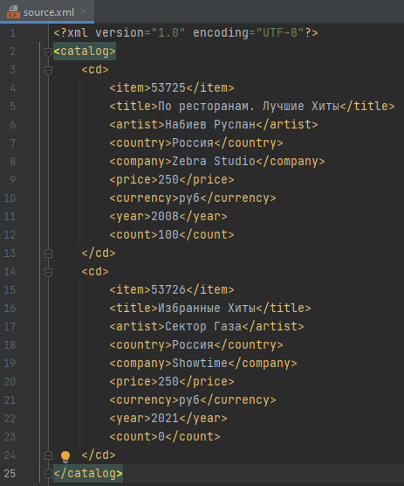

Рисунок 1 – Файл с данными в xml формате

* 1. Функции, выполняемые программой

Основной функцией программы lab5 является преобразования исходных данных двумя способами. Первый способ преобразует данные исходя из файла с правилами преобразования rules. Второй способ требует использования файла преобразований в соответствии со спецификацией XSLT.

1. Условия выполнения программы
   1. Минимальный состав аппаратных средств

Минимальный состав используемых технических (аппаратных) средств:

• ОЗУ более 32 Мбайт

• наличие свободного места на жестком диске более 100 Мбайт.

* 1. Минимальный состав программных средств

Системные программные средства, используемые программой lab5, должны быть представлены локализованной версией операционной системы Windows 10. Также для функционирования программы lab5 на ПК необходимо предустановленное программное обеспечение JDK или JRE.

* 1. Требования к персоналу (пользователю)

Конечный пользователь программы (оператор) должен обладать практическими навыками работы с графическим пользовательским интерфейсом операционной системы. Персонал должен быть аттестован на II квалификационную группу по электробезопасности (для работы с конторским оборудованием).

1. Выполнение программы
   1. Загрузка и запуск программы

Загрузка и запуск программы lab5 осуществляется способами, детальные сведения о которых изложены в Руководстве пользователя операционной системы.

* 1. Выполнение программы
     1. Выполнение функции задания 1.

Преобразования формата осуществляется с помощью файла rules. В данном файле (рисунок 3.1) содержится информация необходимая для преобразований.

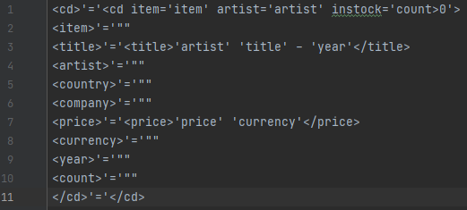

Рисунок 3.1 – Файл rules

В начале выполнения программы считываются 2 файла source.xml и rules. В первом файле находятся данные которые требуется преобразовать. Для этого данные из файла rules помещаются в Хэш таблицу вида:

«метка по которой нужно менять» -> «то как нужно изменить»

Далее исходный файл построчно считывается и сравниваются метки из хэш таблицы, находя позиции где нужно подставить данные.

Программа подставляет данные из исходно файла в необходимые позиции и записывает построчно в результирующий файл.

* + 1. Выполнение функции задания 2

Преобразования формата осуществляется с помощью файла xml_to_xml. В данном файле (рисунок 3.2) содержится информация необходимая для преобразований.

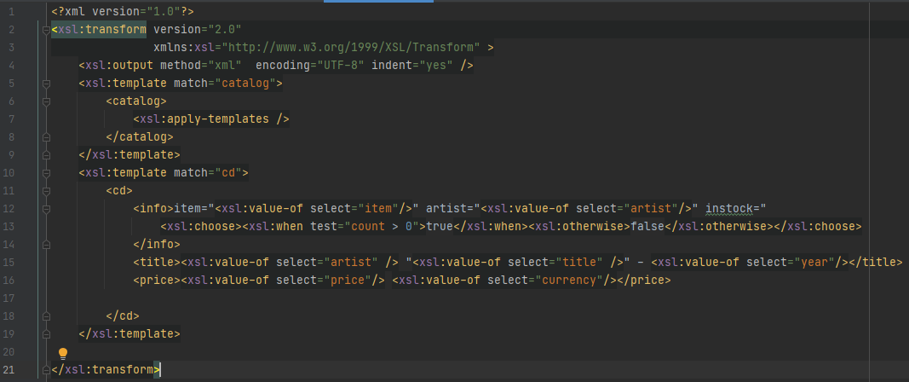

Рисунок 3.2 – Файл xml_to_xml

В начале выполнения программы считываются 2 файла source.xml и xml_to_xml. В первом файле находятся данные которые требуется преобразовать. С помощью библиотек transform и xml.transform данные из исходного файла преобразуются исходя из правил файла xml_to_xml.

1. Сообщения оператору
   1. Сообщение об ошибке

Программа lab5 может выдавать сообщение об ошибке если:

1. Нет необходимых файлов

|  |  |  |  |  |  |  |  |  |  |
| --- | --- | --- | --- | --- | --- | --- | --- | --- | --- |
| Лист регистрации изменений | | | | | | | | | |
| Номера листов (страниц) | | | | | Всего листов (страниц) в докум. | № докумен-та | Входящий № сопроводит. докум. и дата | Подп. | Дата |
| Изм. | изменен-ных | заменен-ных | новых | аннули-рованных |
|  |  |  |  |  |  |  |  |  |  |
|  |  |  |  |  |  |  |  |  |  |
|  |  |  |  |  |  |  |  |  |  |
|  |  |  |  |  |  |  |  |  |  |
|  |  |  |  |  |  |  |  |  |  |
|  |  |  |  |  |  |  |  |  |  |
|  |  |  |  |  |  |  |  |  |  |
|  |  |  |  |  |  |  |  |  |  |
|  |  |  |  |  |  |  |  |  |  |
|  |  |  |  |  |  |  |  |  |  |
|  |  |  |  |  |  |  |  |  |  |
|  |  |  |  |  |  |  |  |  |  |
|  |  |  |  |  |  |  |  |  |  |
|  |  |  |  |  |  |  |  |  |  |
|  |  |  |  |  |  |  |  |  |  |
|  |  |  |  |  |  |  |  |  |  |
|  |  |  |  |  |  |  |  |  |  |
|  |  |  |  |  |  |  |  |  |  |
|  |  |  |  |  |  |  |  |  |  |
|  |  |  |  |  |  |  |  |  |  |
|  |  |  |  |  |  |  |  |  |  |
|  |  |  |  |  |  |  |  |  |  |
|  |  |  |  |  |  |  |  |  |  |
|  |  |  |  |  |  |  |  |  |  |
|  |  |  |  |  |  |  |  |  |  |
|  |  |  |  |  |  |  |  |  |  |
|  |  |  |  |  |  |  |  |  |  |
|  |  |  |  |  |  |  |  |  |  |
|  |  |  |  |  |  |  |  |  |  |
|  |  |  |  |  |  |  |  |  |  |
|  |  |  |  |  |  |  |  |  |  |
|  |  |  |  |  |  |  |  |  |  |

1. ГОСТ 19.101-77 ЕСПД. Виды программ и программных документов

   ГОСТ 19.103-77 ЕСПД. Обозначение программ и программных документов

   ГОСТ 19.104-78* ЕСПД. Основные надписи

   ГОСТ 19.105-78* ЕСПД. Общие требования к программным документам

   ГОСТ 19.106-78* ЕСПД. Общие требования к программным документам, выполненным печатным способом

   ГОСТ 19.401-78 ЕСПД. Текст программы. Требования к содержанию и оформлению

   ГОСТ 19.604-78* ЕСПД. Правила внесения изменений в программные документы, выполненные печатным способом